
A.N.I.S.N. Sezione Puglia
con la collaborazione di:
SIGEA Sezione Puglia Gruppo Speleologico Ruvese
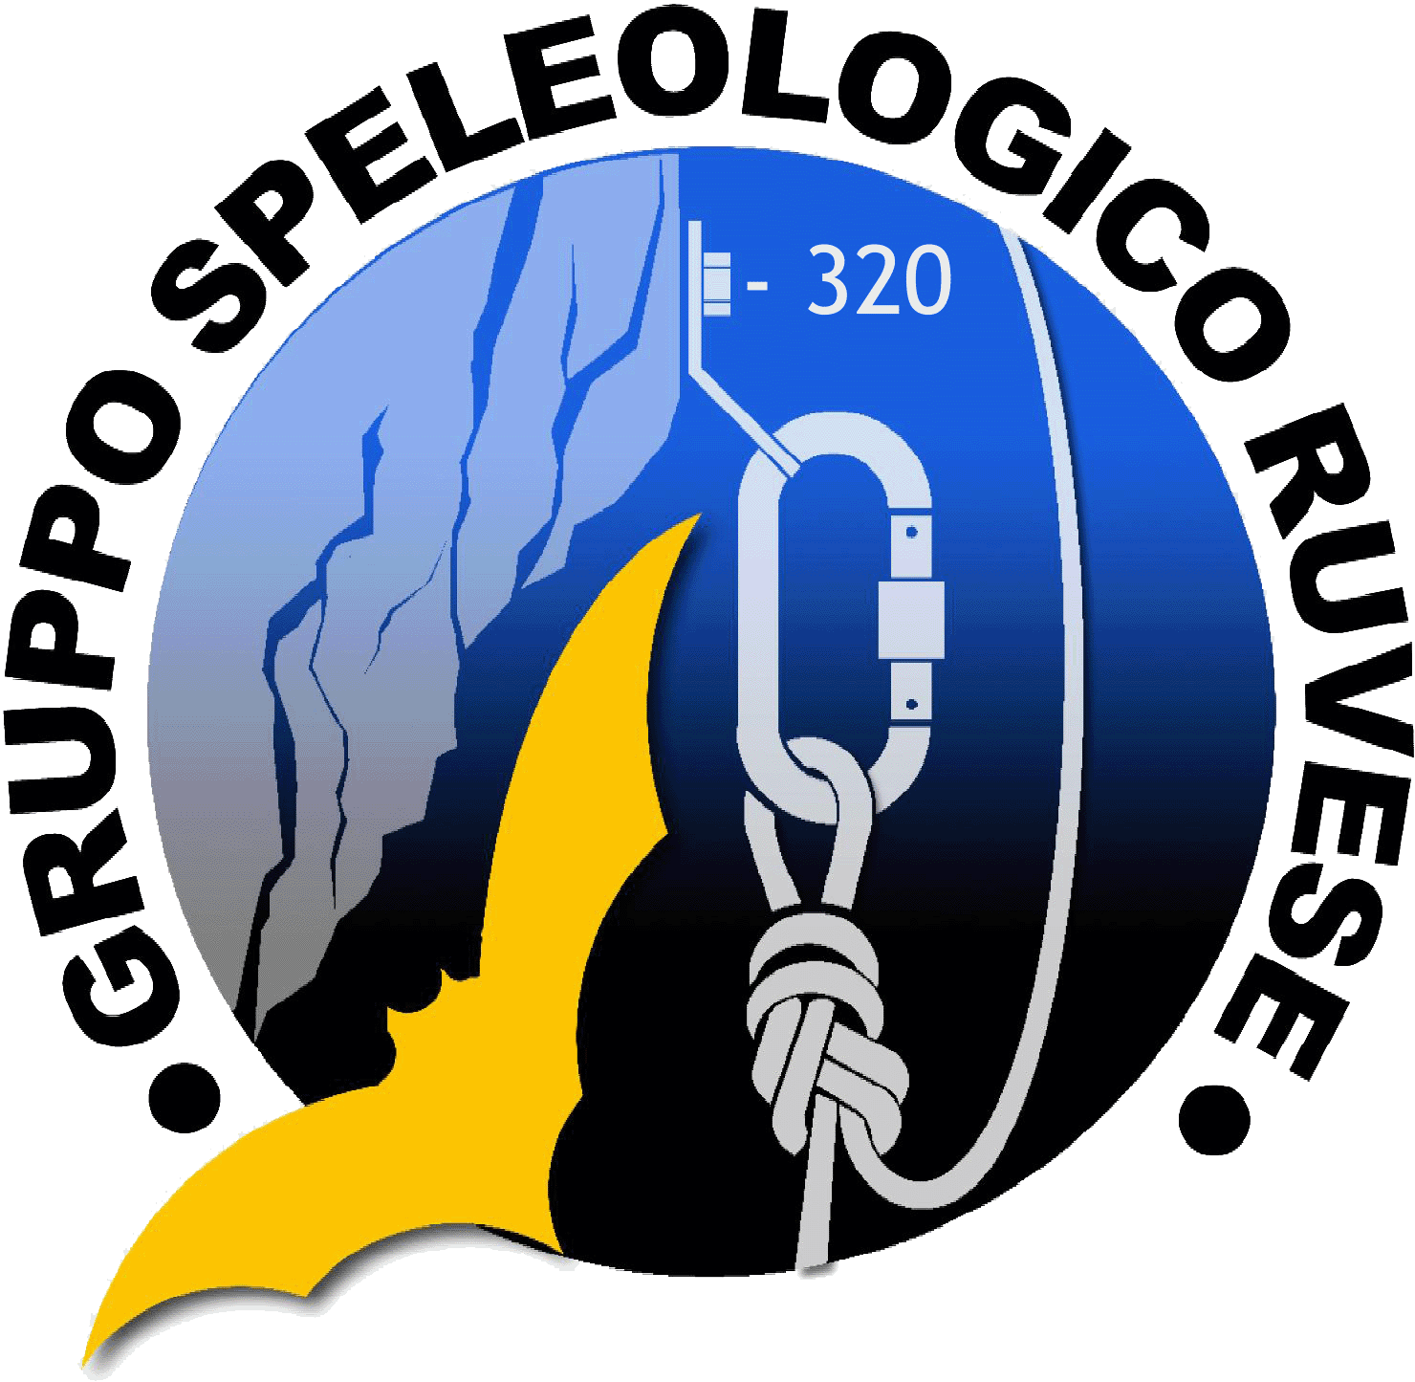


e il patrocinio di:

organizza

ESCURSIONE DIDATTICA
“LE MURGE: GEODIVERSITÀ E BIODIVERSITÀ”
- SOGGETTI DESTINATARI
Insegnati ANISN, insegnanti partecipanti Piano ISS, altri insegnanti di discipline scientifiche
- PROGRAMMA
L’escursione si svolge sull’Alta Murgia e ha come scopo l’osservazione di aspetti peculiari del paesaggio creato dall’interazione tra substrato abiotico, ecosistema ed attività antropiche, nell’ottica evolutiva. In particolare, si osserveranno:
- forme carsiche che costituiscono “nicchie ecologiche"
- Forme di degrado del sistema carsico
- Aspetti vegetazionali caratteristici della pseudosteppa, nel momento della ripresa vegetativa e della fioritura di alcune essenze che costituiscono la peculiarità di tale paesaggio
- Ambienti che hanno favorito l’accumulo naturale di riserve idriche
- Forme di antropizzazione delle antiche riserve idriche
- Aspetti legati all’abbandono e al disuso di tali ambienti.
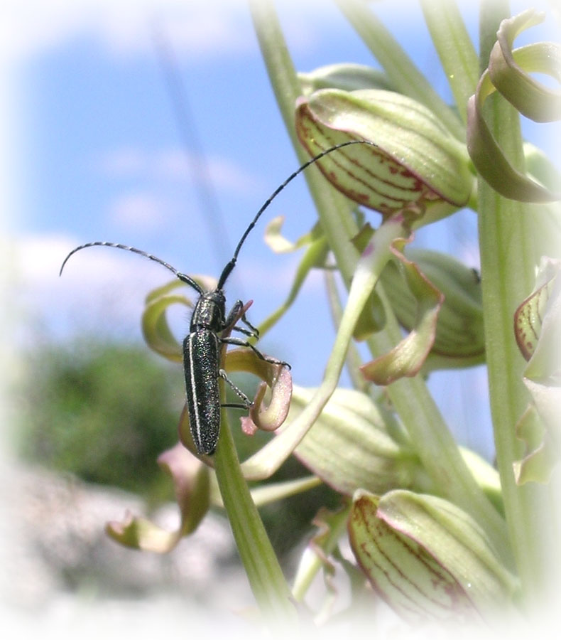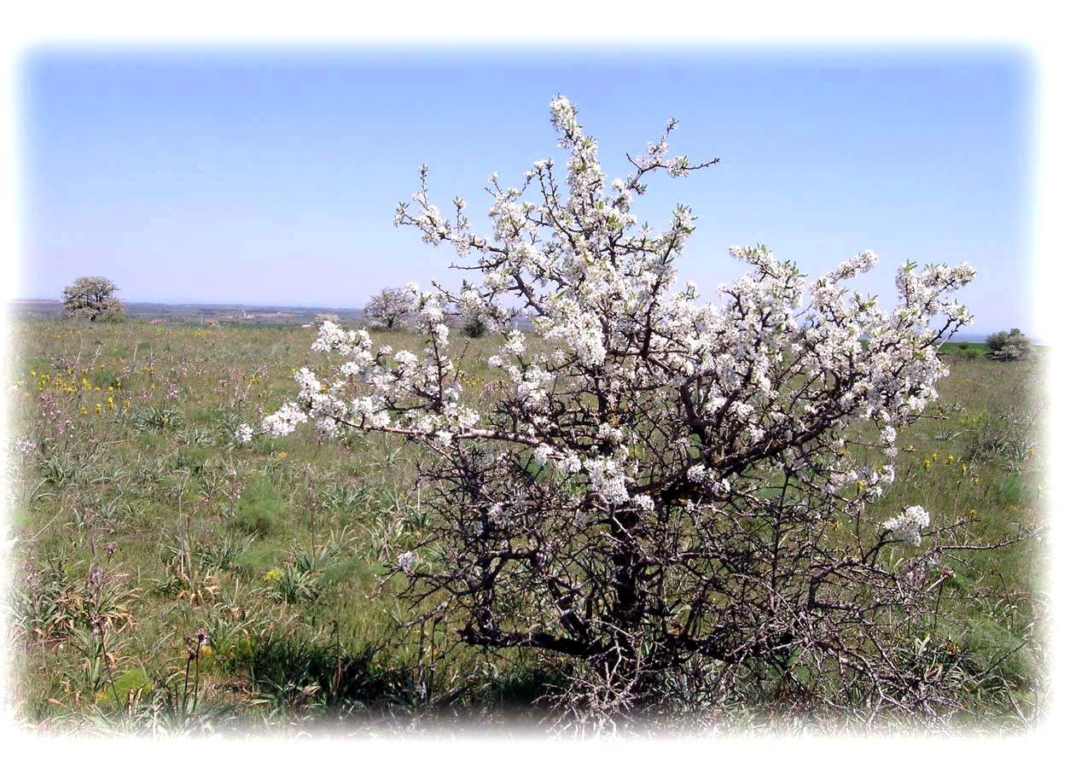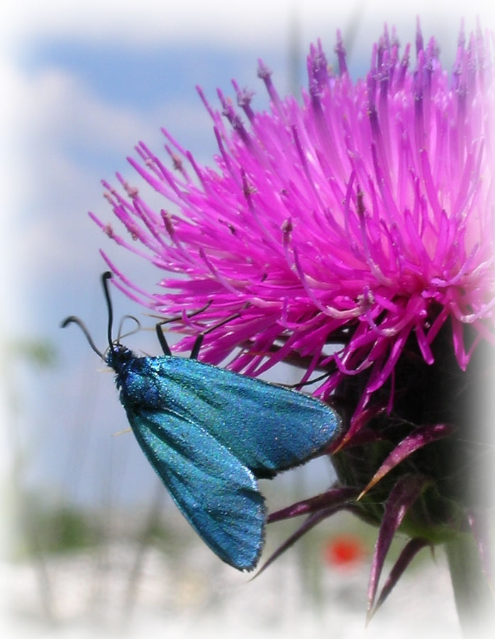
- ITINERARIO
Il percorso porta da Bari alle Murge di Nord-Ovest (Alta Murgia), attraversando l’agro di Toritto, di Altamura, Gravina in Puglia e Ruvo di Puglia.
- SOSTE
Si prevedono le visite ai luoghi rappresentativi della geomorfologia e della relazione tra geodiversità e biodiversità, in ordine variabile in funzione delle condizioni climatiche, del tempo e di necessità organizzative.
Le mete sono: Pulicchio di Toritto, depressioni con accumuli effimeri d’acqua (laghi), cava Pontrelli (calcari con impronte di dinosauri), laghetto di San Giuseppe, doline di Tre Paduli, Lama Ferratella (tratto alto di Lama Balice) e sito della Grave.
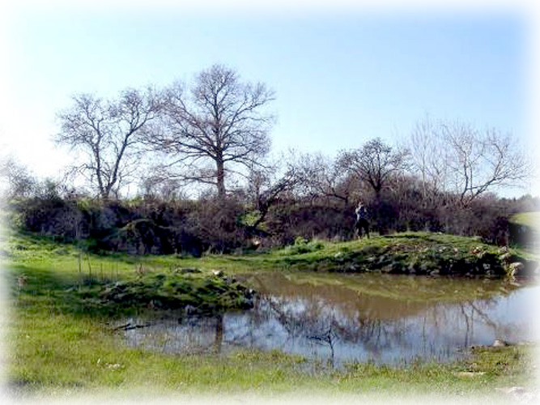
- DURATA
L’escursione si svolgerà nella mattinata e nel primo pomeriggio, concludendosi entro e non oltre il tramonto del sole.
È prevista la colazione a sacco.
Partenza da Bari , Via Capruzzi ( di fronte alla stazione centrale) alle ore 9.00 e rientro a Bari previsto per le ore 18,00 circa.
- DATA
Domenica 19 Aprile 2009
PRENOTAZIONI
Prof. Salvatore Valletta: salvatore.valletta@istruzione.it
Cell. 338.4158594
- QUOTA PARTECIPAZIONE
10.00 euro (per un numero di partecipanti di circa 50 persone) da versare sul cc n. 65033961 intestato a ANISN Puglia (causale escursione 2009 murgia) oppure direttamente agli organizzatori il giorno dell’escursione.

